 | ΠΡΟΣΦΟΡΑ ΕΛΑΙΟΧΡΩΜΑΤΙΣΜΩΝ  ΓΙΑ <<[Είδος]>> ΕΠΙ ΤΗΣ ΟΔΟΥ  <<[Οδός / Περιοχή]>>

ΑΘΗΝΑ, <<[Ημερομηνία]>>
ΠΕΡΙΓΡΑΦΗ ΧΩΡΟΥ | ΕΠΙΦΑΝΕΙΑ | ΤΙΜΗ | ΣΥΝΟΛΟ
<<Start:[Related Ανάλυση_Χώρων]>><<[Περιγραφή Χώρου]>> | <<Επιφάνεια (τ.μ.)>> | <<[Τιμή Μονάδος]>> | <<[Σύνολο Γραμμής]>><<End>>
ΣΥΝΟΛΟ |  |  | <<[Γενικό Σύνολο Live]>>

ΠΑΡΑΤΗΡΗΣΕΙΣ:
<<Start: SELECT(Λίστα_Παρατηρήσεων[ID_Παρατήρησης], [ID_Προσφοράς] = [_THISROW].[ID_Προσφοράς])>>
• <<[Κείμενο]>>
<<End>>

ΔΕΙΓΜΑΤΑ ΕΡΓΑΣΙΩΝ

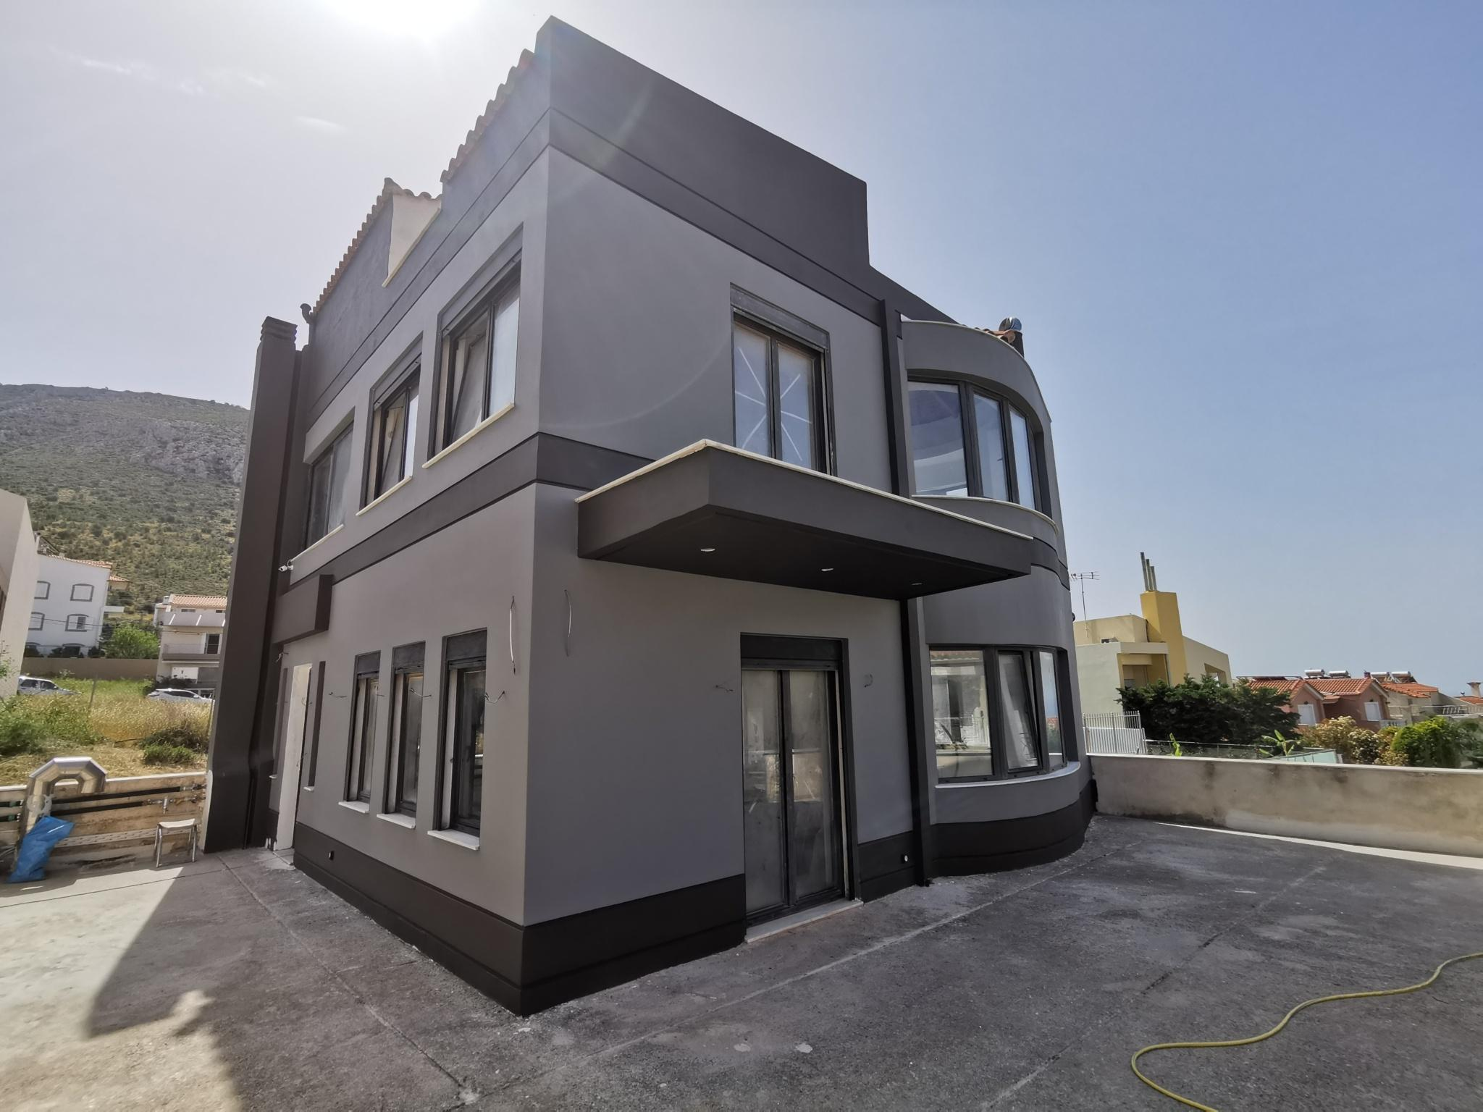 | 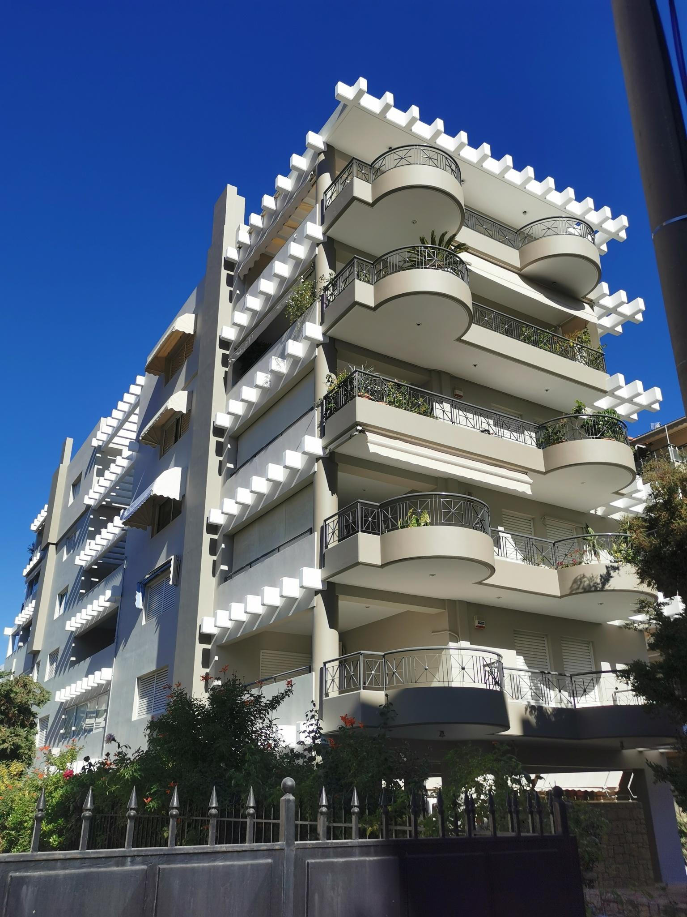 | 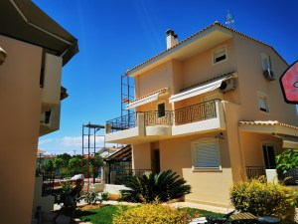
Μονοκατοικία στη Γλυφάδα | Πολυκατοικία στην Αγία Παρασκευή | Συγκρότημα Κατοικιών στη Βάρη

ΓΙΩΡΓΟΣ ΔΟΥΡΑΜΑΝΗΣ
📘 www.facebook.com/tovapsimo
🌐 www.tovapsimo.gr
📞 6945773605

